МУНИЦИПАЛЬНОЕ АВТОНОМНОЕ УЧРЕЖДЕНИЕ ДОПОЛНИТЕЛЬНОГО ОБРАЗОВАНИЯ ОДИНЦОВСКАЯ ДЕТСКАЯ ШКОЛА ИСКУССТВ «КЛАССИКА»

Методическая разработка
преподавателя Артемьевой Анастасии Борисовны
на тему:

«МНОГОФИГУРНАЯ СЮЖЕТНАЯ КОМПОЗИЦИЯ.
ИСПОЛЬЗОВАНИЕ ОПЫТА СТАРЫХ МАСТЕРОВ»
Для учащихся третьих классов дополнительной предпрофессиональной общеобразовательной программы «Живопись»
(5-летняя программа обучения)
(из опыта работы)

г. Одинцово
2019 г.

Введение.

Данная методическая разработка включает в себя тему: «Многофигурная сюжетная композиция, основанная на наблюдениях («Мои друзья», «На стадионе», «В парке», «В театре», и т.д.), состоящую из четырёх основных этапов:
Первый этап. Пластилиновые макеты с картин русских художников. (Введение в тему через беседу, выбор репродукций с картин русских художников К. Брюллова, П. Лосенко, П. Федотова, З. Серебряковой, В. Перова. На примере картин старых мастеров изучение построения многофигурных композиций. Выбор и изучение материала, в данном случае пластилина для макетирования. Изучение свойств материала).
Второй этап. Наброски с пластилиновых макетов, с разных ракурсов и при разных освещениях.
Третий этап: – Создания фор-эскиза композиции на тему «Мои друзья», «На катке», «В школе» и т.д., используя набросок с макета как композиционную схему. Сюда входит тема открытого областного урока: «Композиционное построение в эскизах, основанных на набросках с использованием макета»
Четвертый этап - работа над многофигурной сюжетной композицией, основанной на наблюдениях («Мои друзья», «На стадионе», «В парке», «У школы», «В театре», и т.д.) по фор-эскизам.

Основы композиционного построения.

Композиция – это построение художественного произведения, обусловленное его содержанием, характером, назначением. Слово композиция происходит от латинского composito –сочетание частей в определённом порядке. Композиционные правила четко просматриваются на протяжении существования всего изобразительного искусства, включая и росписи пещер Альтамира, проходя сквозь времена Египта, Греции, Европы, Азии, Востока Америки и Австралии, находя своё выражение в картинах-формулах Пикассо и Малевича ,они лежат в основе современного искусства, в инсталляциях, выражая ту или иную идею . Язык композиционного построения сродни литературному языку, наш рассказ может быть информативным, или более красноречивым, образным, художественным или эпатажным, вызывающим, обвиняющим, главное, что мы можем прочитать и понять текст и его смысл. Любое открытие в изобразительном искусстве подтверждает и утверждает правила, прописные истины грамотной композиции. Крепко построенная композиция залог успеха не только станковой композиции, но и монументальной, декоративно прикладной.
Разделяют такие виды композиции:
- фронтальная,
-объёмная,
- глубинно-пространственная.
Готовых рецептов композиционного построения быть не может, однако определенные правила, основанные на особенностях нашего зрительного восприятия, были сформулированы:
-ни одна часть не может быть изъята или заменена без ущерба для целого
-части не могут меняться без ущерба для целого
-ни один новый элемент не может быть присоединён без ущерба для целого
- удачная композиция получается в том случае, когда у зрителя не возникает желания раздвинуть или уменьшить края холста, изменить его масштабность. И всё же Н.Н. Волков замечает, что приведённая формула слишком широка, и можно к этому высказыванию добавить «расплывчата» для детского восприятия.
В обучении детей в художественной школе композиционной грамоте предпочтение отдается станковой композиции, где идея в композиции выражается не в абстрактных сочетаниях линий, форм или красок (ознакомление с чем также необходимо учащимся для полноценного обучения), а в живых конкретных образах, понятных ребёнку. Детей окружает сама жизнь полная чувств, переживаемых ими, выражений, знакомых образов. Дети достаточно тонко чувствуют время, в которой живут, настроения. Недостаточность владения средствами изобразительного искусства не позволяет им полностью раскрыть свои наблюдения. Перед педагогом стоит задача помочь достичь наибольшей выразительности через изобразительную (в том числе композиционную) грамоту в детских работах.
Г. Беда отмечает: «Изображение оживает и превращается в содержательный конкретный образ в том случае, если в картине мотивированное поведение персонажей, их состояние прозы, жесты. В отличие от театра и литературы произведения изобразительного искусства передают только один момент. Композиция должна быть так построена, чтобы зритель почувствовал в ней длительность момента, и что предшествовало данной сцене, и что последует за ней. В этом случае будет передано движение жизни, картина не будет казаться застывшей и мертвой. Это положение относится не только к построению сюжета, выбору момента, но и к трактовке взаимоотношений персонажей, установлению поз и движению фигур. Лучше выбрать такой момент, когда происходит переход от одного действия к другому, от предшествующего к последующему.» Изучение композиции понятнее для детей, когда педагог показывает примеры работ, и чем выше уровень мастерства этих примеров, тем лучше учащиеся понимают суть сюжетной композиции.
Только изучив то, что делалось раньше можно по-новому, грамотно строить свои композиции.
В.И. Суриков в своё время писал: «Я композицию в картинах всё наблюдал, а затем и в жизни её научился видеть.» Так мы сталкиваемся с необходимостью изучения (прочтения) картин старых мастеров. Русские художники были большими мастерами как исторической, религиозной, так и бытовой живописи, вкладывая свои познания (которые в свою очередь они перенимали у мастеров прошлого) они обогащали их своими наблюдениями, чувствами, пропускали через своё сознание и ум и создавали те самые работы, являющимися не просто культурным и мировым наследием, но и проводниками в мир чувств, идей, опыт познания и понимания мироздания.
В своих публикациях А. А. Мелик-Пашаева написала: «Проблема в том, что с раннего детства не учат наших детей понимать настоящее искусство, отличать его от дешёвых подделок, не воспитывают вкус. Нам только прививают восприятие с точки зрения «похоженького», «красивенького» и теперь ещё «патриотичненько» (либо «историчненько») Учитесь отличать. Попробуйте сравнивать…» Научить сравнивать, думать – это задача педагога, поэтому вновь и вновь возвращаться к опыту старых мастеров просто необходимо.
Начнём разбор картин старых мастеров со схематичного расставления композиционных масс при помощи макета, который учащиеся вылепливают сами. При этом учащиеся встают перед задачей определение главного и дополнительного, решают вопрос масштабности, соотношения фигур. Учащимся предложено использовать один цвет пластилина для макетирования одной композиции, но в силу возрастного восприятия детям легче использовать два-три цвета в одной композиции, при этом они сами ставят перед собой и решают задачи компоновки крупных цветовых пятен, их ритм и соразмерность, знакомятся с понятием графичности в цвете. Для макета, состоящего из трех персонажей предложена группа из трех детей (соответственно из четырех персонажей-четыре учащихся, так же один ребёнок может вылепить макет с одним-двумя персонажами)
Веками художники искали наиболее выразительные художественные схемы, в результате мы можем говорить о том, что наиболее важные по сюжету элементы размещаются не хаотично, а образуют геометрические фигуры (треугольник, пирамиду, круг, овал, квадрат, прямоугольник и т.д.)

Рассмотрим принцип треугольника:

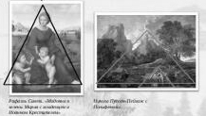

Примеры работ учащихся,сделанных с репродукций русских художников:
А.Лосенко.Владимир и Роднега (1770). Картины Лосенко отличаются выразительностью и чётким следованиям принципам классицизма.
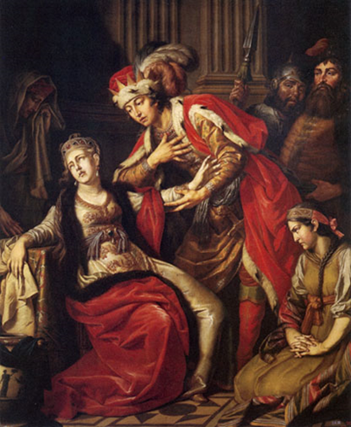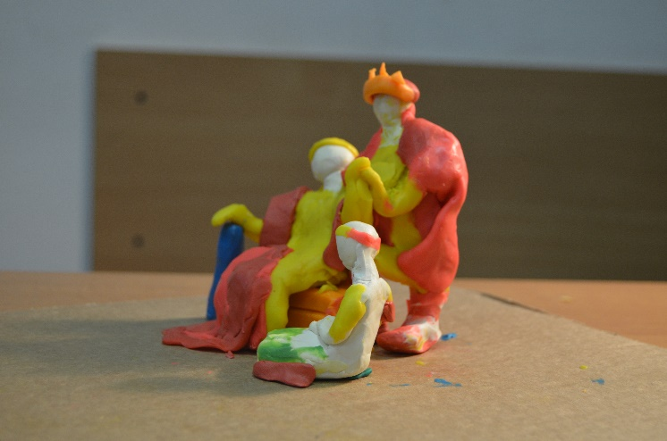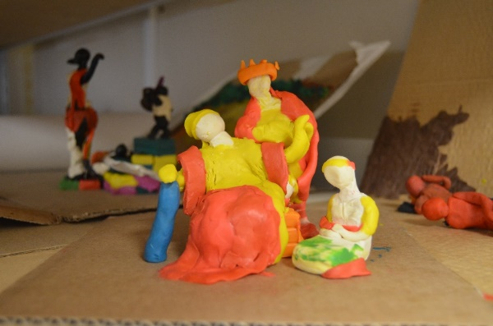

К. Брюллов. Девушка, собирающая виноград.
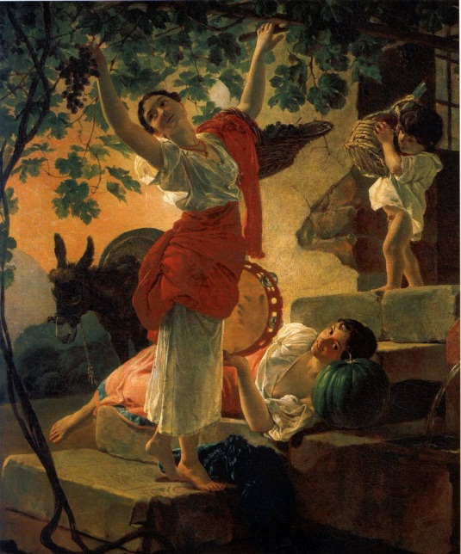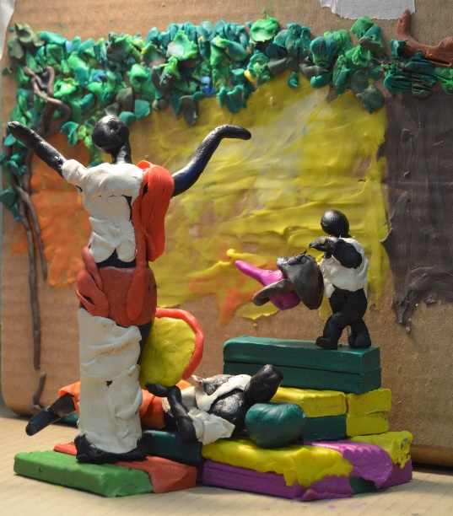
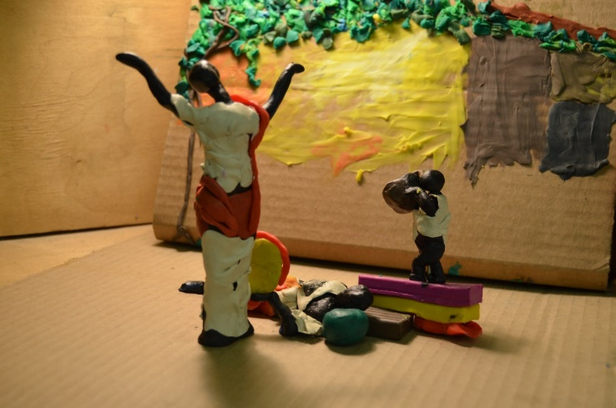

К. Брюллов. Три итальянки у фонтана.
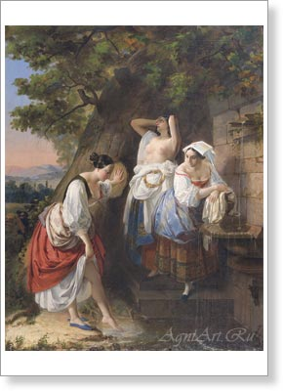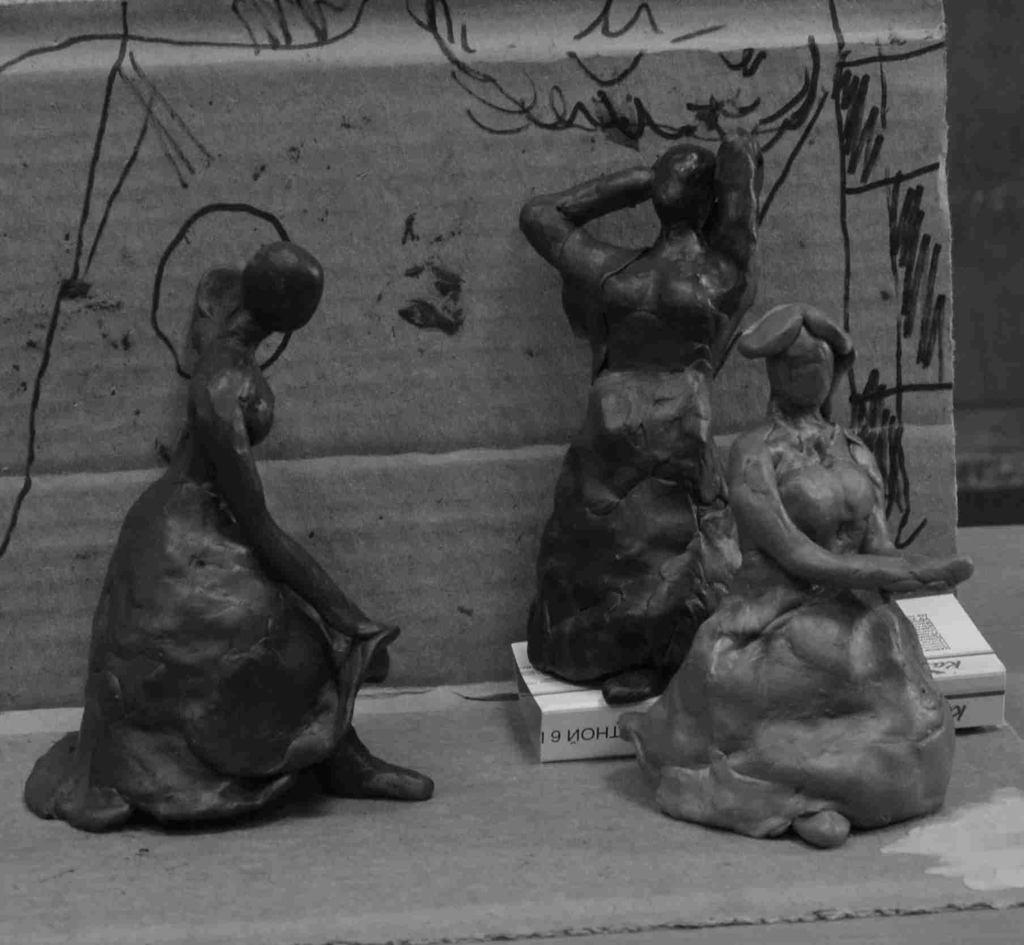

К. Брюллов. Портрет Великой княгине Елены Павловны с дочерью Марией.
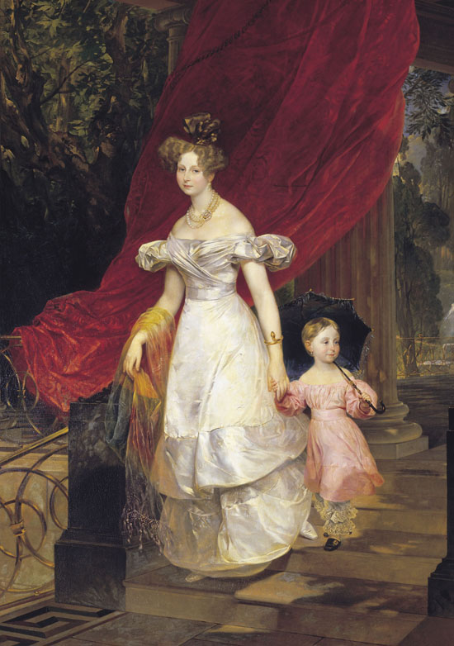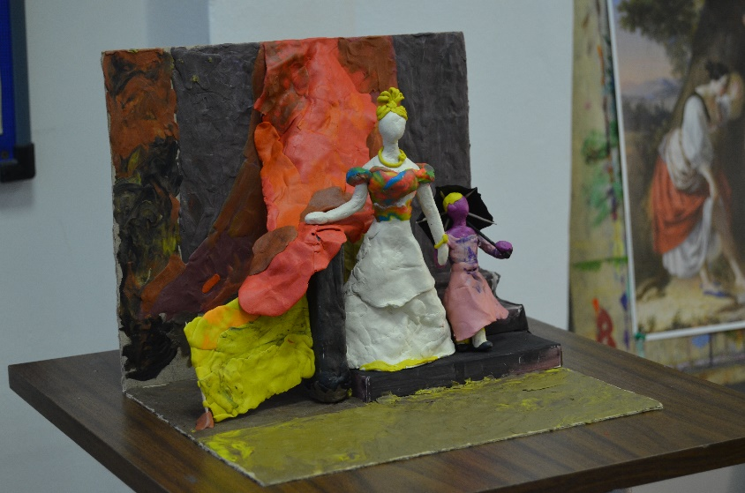

Не случаен выбор Карла Брюллова. Брюллов оказал огромное влияние на русских художников от Крамского и Перова до Серова и Врубеля, у него было множество последователей и подражателей, наверное, не было такого русского академического художника, который не испытал бы влияние Карла Павловича. Глубоко и тщательно изучал творчество Брюллова знаменитый русский художник Н.Н. Ге. Творчество К. П. Брюллова стало вершиной позднего русского романтизма, когда чувство гармонической цельности и красоты мира сменилось ощущением трагизма и конфликтности жизни, интересом к сильным страстям, необычайным темам и ситуациям. Брюллов в своём творчестве соединил драматизм действия, романтические эффекты освещения и скульптурную, классически совершенную пластику фигур. Еще при жизни автор имел огромную известность как в России, так и в Европе, благодаря картине «Последний день Помпеи». Выдающийся мастер как парадного, так и камерного портрета, Брюллов совершил в своём творчестве показательную для эпохи романтизма эволюцию — от радостного приятия жизни ранних произведений («Всадница», 1832) до усложнённого психологизма поздних («Автопортрет», 1848), предвосхитив достижения мастеров второй половины века, например, таких как И. Е. Репин («Портрет М. П. Мусоргского», 1881.)

П. Федотов. Сватовство майора.
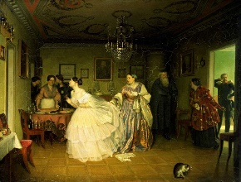

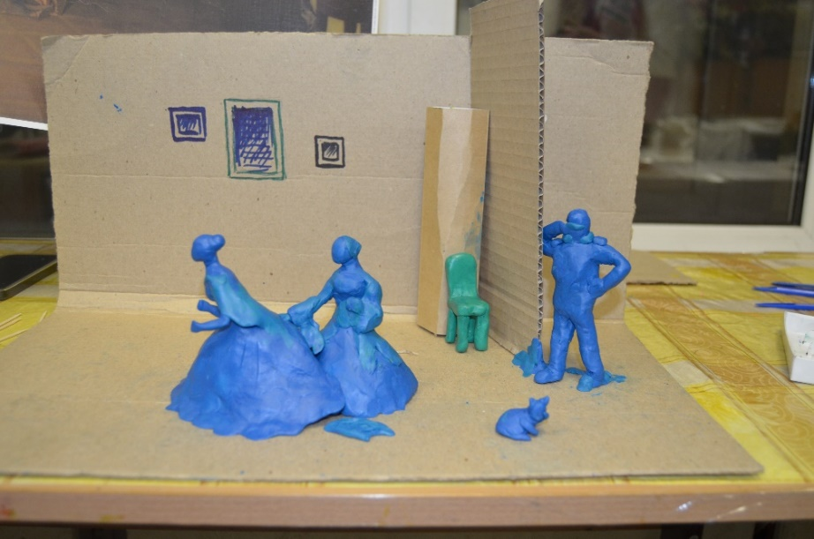

П. Федотов. «Сватовство майора». В принципе –это тот же треугольник, но дополненный дополнительными ритмами по горизонтали и вертикали. Композиция классическая с верно найденными пропорциями фигур и деталями, использование контрастов – всё способствует восприятию логике происходящего события. Федотов, используя классические, академические знания ищет новые, современные сюжеты, добавляя остроту восприятия и свойственный ему сарказм. В Сватовстве майора взор зрителя приковывает прежде всего фигура невесты, очаровывает её женственность и кокетство, переданное прекрасным живописным мастерством автора. Далее взор зрителя останавливается на фигуре отца, свахи и, наконец на самом герое сватовства. (будет уместно упомянуть о ритме светлого и темного: невеста – светлое на тёмном, жених – темное на светлом). Так мы выделяем смысловой и композиционный треугольник. Остальные фигуры являются дополнительными, и для композиционной схемы и макета учащиеся их не обозначают.

В.И.Перов.Охотники на привале.
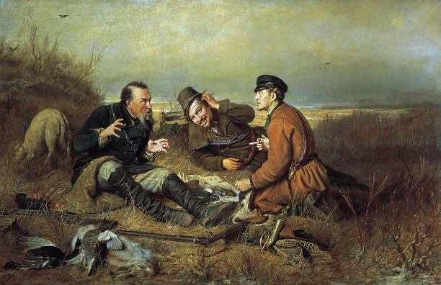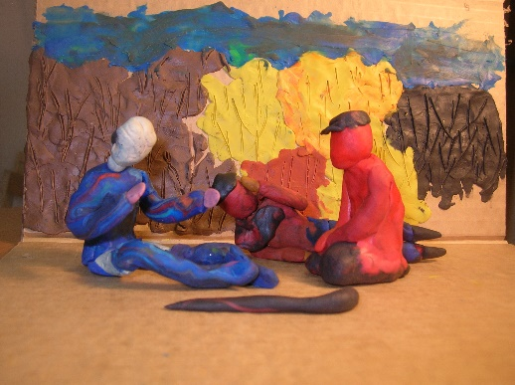

З.Серебрякова. Беление холста.
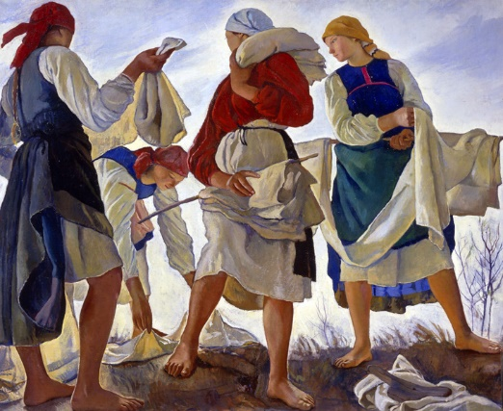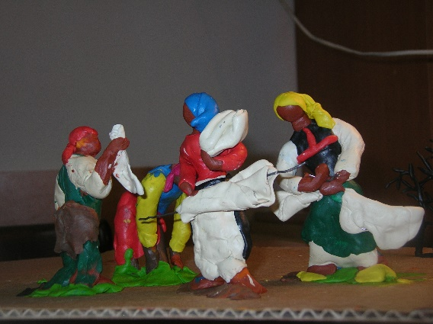

Выполнение набросков с пластилиновых макетов.
При выполнении набросков следует обратить внимание учащихся как можно выделить главное с помощью светотени. Освещение помогает создать настроение наброску, подчеркнуть – драматизм (с помощью ритма падающих теней) или спокойствие. Выбирают ли дети темный силуэт на фоне светлого фона или делают набросок, где тень объединяет всё второстепенное, а свет выявляет всё главное. Разное освещение-разные задачи – разные акценты на деталях. Уже вылеплены мизансцены, теперь их нужно оживить светом и запечатлеть тот момент, в котором будет передано движение жизни, чтобы картина не должна казаться застывшей и мертвой. Эта работа над композицией является упражнением на развитие воображения, в чём также поможет и неожиданный ракурс. Учащиеся обходят макет со всех сторон, меняют уровень горизонта, они могут стоять или сесть так низко, что изображаемое будет выше уровня горизонта, создаётся несколько набросков. Особое внимание обращается на то, что крепко (грамотно) построенная композиция при объёмном её исполнение смотрится удачно со всех ракурсов. При использование мягких материалов, существует возможность сделать больше набросков и добиться максимальной выразительности изображения. Это задание помогает учащимся справиться с данной задачей. Примеры блестящих композиций учат детей грамотному видению, разбор композиции плюс зарисовки с разных мест, которые подтверждают и подчеркивают грамотность композиционного построения, так как со всех точек и при всех освещениях композиция остаётся крепкой, правильной, а иногда приобретает неожиданную композиционную остроту.
Выбор темы. Эскиз (эскизы на свободную тему по наброскам с пластилиновых мизансцен)
В эскизе определяется формат листа, размер изображения, точка зрения или горизонта. С помощью многочисленных вариантов эскизов надо добиться наибольшей выразительности решения, правдиво разместить объекты, предметы, сгруппировав фигуры, найти смысловой центр, который должен привлекать внимание зрителя, в композиции не должно быть лишних фигур, безразличных к происходящему. Каждая фигура должна иметь свое значение в общем смысле и иметь взаимосвязь с другими персонажами. Если холст неравномерно заполнен изображаемыми объектами, рисунок смещен к какому-либо краю, картина воспринимается перегруженной в одной части холста и слишком облегчённой в другой. Она выглядит неуравновешенной. Такое изображение противоречит нашему зрительному восприятию действительности, смотрится плохо организованным и неестественным.
Связи, создающие композиционное целое — это конструктивные связи. В картине это — аналогия и контрасты цвета и линии, выделение главного пятна, предмета, ряды и контрасты в положении главных предметов, пространственный строй и т. п. Композиция произведения искусства, в том числе и композиция картины это и смысловая целостность. Конструктивный центр есть чаще всего и смысловой узел. Функции конструктивных связей в картине — создавать и укреплять смысловые связи. Характер композиционных средств зависит от характера содержания. В сложном единстве изобразительного, идейного, эмоционального, символического отдельные компоненты содержания могут быть главными, другие — второстепенными, могут, вообще говоря, и вовсе отсутствовать.
Если содержание — сложная картина столкновения людей в действии, то естественна развернутая в глубину мизансцена, и особого оправдания потребовало бы совершенно условное пространство. Если отсутствует или условна светотень, то непременно должна быть тенденция к плоскостности, в содержании — тяготение к символике. Если художник подчеркивает свет как средство, то неизбежна и реализация световой среды, взаимодействие глубинного пространства со светом. Типология композиции может быть построена на основе типологии содержания. При работе очень важно решить мизансцены действующих лиц. К.С. Станиславский добивался в своей работе, чтобы каждая мизансцена напоминала картину, художник, сочиняя композицию, уподобляется режиссёру – он создаёт в картине всё живое.
Не случайно, что в своей работе ученица Лиза Маленкова наталкивается на тему театра. Позы движения, неожиданный ракурс с макета ассоциируются в её сознании со средневековым театром.
Оптический центр находится приблизительно посередине, соответственно этому размещаются в картине объекты и устанавливается композиционный центр. Эскиз разрабатывается с помощью перспективного решения пространства и определения композиционного центра. Композиционный центр в большинстве случаев не совпадает с геометрическим центром, но и не удаляется далеко от него. Чрезмерное смещение ведёт к впечатлению перегрузки. Уравновешенность картины не предполагает точной геометрической симметрии. В уравновешенной картине имеют значения не только массы предметов, но и их тон и цвет. Маленький темный предмет может уравновесить большой и серый. Эскиз может считаться приемлемым, если содержание картины читается с первого взгляда. Важную роль в построении картины играют сопоставления и контрасты (большое-маленькое, яркое-сдержанное, красивое-уродливое, доброе-злое)
Ритм проявляется в повторении отдельных элементов изображения: в чередовании масштабных соотношений, в расположении световых и цветовых пятен в динамике жестов, в вертикали, горизонтали, диагонали. Ритм помогает акцентировать внимание на важных деталях.
Выделение главного контрастом светотени. Ритм падающих теней. Тень объединяет второстепенное, свет –главное. Темный силуэт на фоне светлого (Николай Ге «Тайная вечеря») – острота восприятия и замысла. Разное освещение – разное настроение, разные задачи (драматичность, спокойствие)
Для того чтобы натренировать глаз для выявления главного из увиденного, для выполнения замысла надо глубоко изучить композиции старых мастеров и всё это наряду с постоянными набросками в гостях, дома, на улице, в школе и т.д. Такие упражнения дают возможность научиться отбирать наиболее характерное в поступках людей и окружающей их обстановке, помогают развить творческое мышление и познакомиться с элементами композиции.

Чему они учатся:
В результате проведённых уроков учащиеся развивают наблюдательность, приучаются искать, изучать и подбирать фактический материал для выполнения замысла.
Углубляют знания по изучению законов композиции, развивают практические навыки, развивают образное мышление.
Узнают и закрепляют знания о том, что такое законы композиции: понятия равновесия, единства и соподчинения, композиционного центра; средства гармонизации композиции: ритм, контраст, нюанс, тождество, пропорции, масштаб, симметрия, целесообразность строения, разнообразие форм, колористическая целостность, единство точки зрения; что такое художественный образ, средства выражения художественного образа, художественного произведения, учатся разрабатывать фор-эскиз для многофигурной сюжетной композиции, выражать свои мысли изобразительными средствами.
Задания стимулируют учащихся посещать музеи и выставки, изучать творческое наследие старых мастеров, слушать лекции о мировой художественной ценности произведений искусства.

